LA PETITE POULE QUI VOULAIT LA MER : La quatrième de couverture

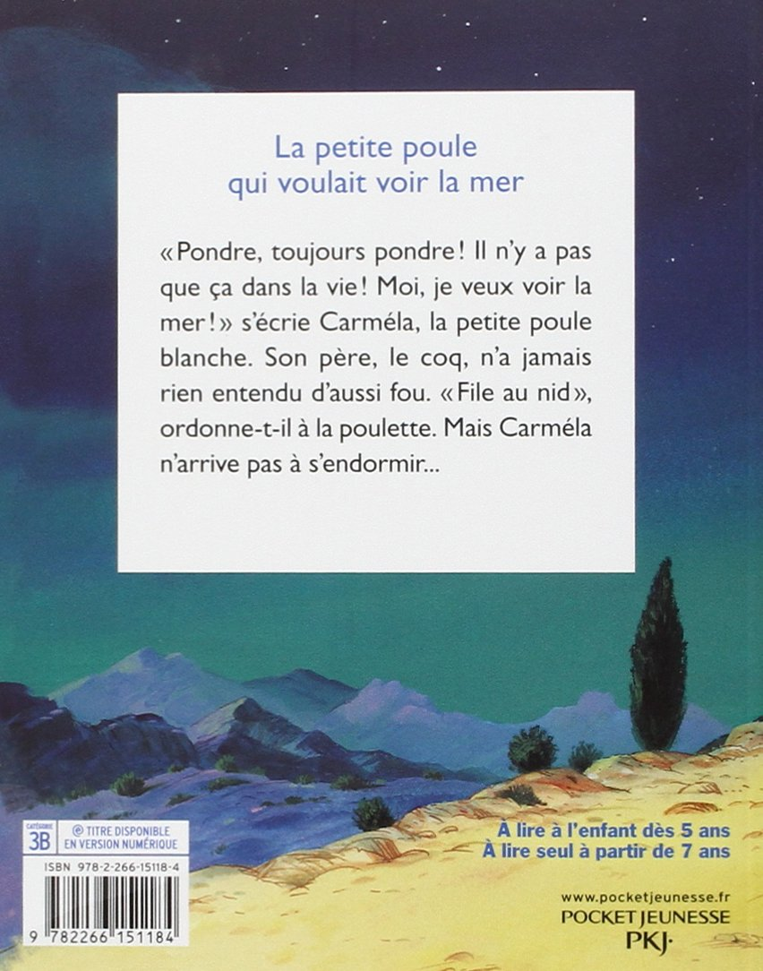

Lis le texte sur la quatrième de couverture et complète avec les mots qui manquent

La petite poule …................pense que dans la................, il y a des choses plus intéressantes à faire que …............... des œufs. Par exemple, aller …..….. la …....... . Mais son père le ….......... n'est pas d'accord du tout, Il lui ….............................de filer au ….... .
Cependant Carméla n'arrive pas à …....................................

Qui est le personnage principal de cette histoire ? Entoure-le (plusieurs réponses) :

une boulette une petite poule blanche une fillette une poulette

un coq une fille la mer Carméla un père

